25.05.
Математика № 29 «Геометрические тела»
Цель: закрепление представлений детей о пространственных геометрических фигурах, порядковом счёте, числах и цифрах 1-9, тренируем умение соотносить цифру с количеством.
Ход занятия:
-В какой стране мы живём? (в России)
-Как называют жителей России? (россияне)
-Как ты думаешь, есть страна Геометрических фигур?
-Если бы существовала такая страна, как назывались бы ее жители? (геометрические фигуры)
- Это сказочная страна. И в этой стране жил злой волшебник, который сделал всех жителей невидимыми. Ты сможешь им помочь, если на ощупь узнаешь и назовёшь геометрическую фигуру. Путь в страну геометрических фигур лежит через болото. Перебраться через него можно по камешкам по порядку.
Разложите перед ребёнком карточки с цифрами от 1 до 9 или кубики с данными цифрами. Ребёнок должен выложить цифры по порядку.
- В лесу, через который тебе надо пройти, живёт сердитый Ёж. Он пропустит, если поможешь ему пересчитать все его запасы.
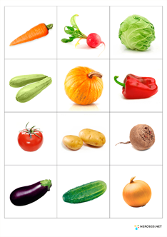
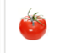

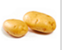




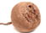
Ребёнок считает предметы в ящике и соотносит кол- во с цифрой. (поставьте курсор левой кнопкой мыши на стрелку и тяните до нужной картинки)
1
2
3
4
5
6
7
8
9

- Вот мы и добрались до страны геометрических фигур. Все фигуры невидимы. Нужно наощупь узнать фигуру и назвать её.
Под покрывало положите детали конструктора (кубик, призму, шарик, цилиндр, конус). Предложите ребёнку засунуть под покрывало руку и на ощупь угадать геометрическую фигуру.

